ГУАП
КАФЕДРА № 12
ОТЧЕТ
ЗАЩИЩЕН С ОЦЕНКОЙ
ПРЕПОДАВАТЕЛЬ
Канд. техн. Наук, доцент |  |  |  | А.В. Аграновский
должность, уч. степень, звание |  | подпись, дата |  | инициалы, фамилия

ОТЧЕТ О ЛАБОРАТОРНОЙ РАБОТЕ №2

Анализ предметной области разрабатываемой веб-системы

по курсу: Информационные технологии в управлении на транспорте
РАБОТУ ВЫПОЛНИЛ
СТУДЕНТ гр. № | 1523М |  |  |  | Т. Айтимов
 |  |  | подпись, дата |  | инициалы, фамилия

Санкт-Петербург 2026
Цель работы: проведение многокритериального исследования характеристик конкурентов разрабатываемой веб-системы.
Предметная область: «Фестиваль цифровых профессий»
Прогресс по реализации проекта в Kaiten:
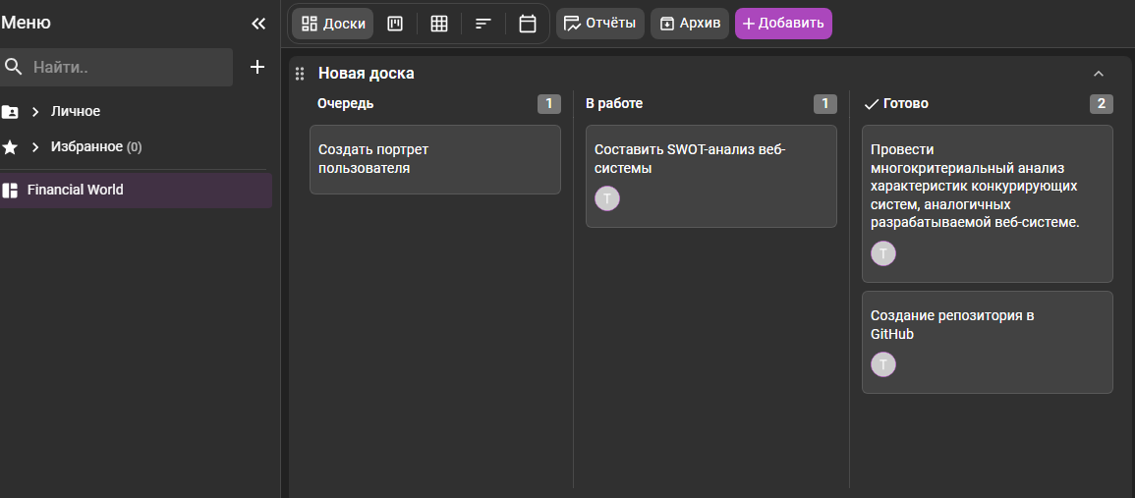
Рисунок 1 – Прогресс в Kaiten
Результаты многокритериального исследования характеристик сайтов-конкурентов в табличном виде:
Для оценки выбранной предметной области был проведен анализ сайтов-конкурентов

Таблица 1 – Результаты анализа характеристик сайтов-конкурентов

Выводы: после проведение многокритериального анализа характеристик сайтов-конкурентов были выделены следующие их особенности:
- Производительность:
• Скорость загрузки: наименьшее время загрузки у сайта GS Group (2 сек), далее идет TWConf (3.3 сек), а самый медленный – Merge Conf (4.4 сек). GS Group демонстрирует лучшую производительность.
•Кроссбраузерность: все три сайта успешно поддерживают кроссбраузерность, что улучшает доступность на различных устройствах и браузерах.
- Дизайн:
• Единство дизайна и соблюдение цветовой гаммы: все три сайта получили высокий балл (5) за единообразие дизайна, что создает положительное впечатление и удобство восприятия.
• Совместимость мультимедиа с дизайном: GS Group и Merge Conf получили максимальные оценки за интеграцию мультимедийного контента с дизайном (5), что улучшает восприятие визуальных и аудиовизуальных элементов.
• Эксклюзивность: сайт TWConf выделяется эксклюзивным дизайном, оцененным на 5, в то время как GS Group и Merge Conf оценены ниже.
- Удобство использования:
• Интуитивная понятность интерфейса: GS Group был признан наиболее интуитивно понятным (5), в то время как TWConf и Merge Conf получили оценки 4, что указывает на некоторые сложности в навигации.
• Простота поиска нужной информации: сайты GS Group и Merge Conf получили высокую оценку (5), что указывает на удобство навигации, в то время как TWConf получил 3, что может затруднять пользователей. • Контактная информация и обратная связь: только Merge Conf имеет полноценную форму обратной связи, что улучшает взаимодействие с пользователями.
- Информационный контент:
• Актуальность и семантика: все три сайта содержат актуальный и семантически насыщенный контент, что повышает ценность информации для пользователей.
• Уникальность контента: Merge Conf немного опережает с показателем уникальности, что может быть преимуществом для продвижения сайта.
- Функциональность:
• Работоспособность ссылок: Merge Conf лидирует с оценкой 4, в то время как другие сайты оценены на 3, что может создавать трудности для пользователей.
• Интерактивные элементы и мультимедиа: все сайты имеют мультимедийные элементы и интерактивного помощника, что делает взаимодействие с сайтом более динамичным и привлекательным.
Таким образом, сайт GSGroup демонстрирует лучшую производительность и удобство использования благодаря высокой скорости загрузки, интуитивной навигации и простоте нахождения информации. TWConf выделяется дизайном и отсутствием уязвимостей, что делает его безопасным и визуально привлекательным. MergeConf же превосходит в уникальности контента и наличии обратной связи, что создает дополнительные возможности для взаимодействия с пользователями.

